ДЕПУТАТ ГОРОДСКОГО СОВЕТА ДЕПУТАТОВ
ДВАДЦАТЬ ВОСЬМОГО СОЗЫВА

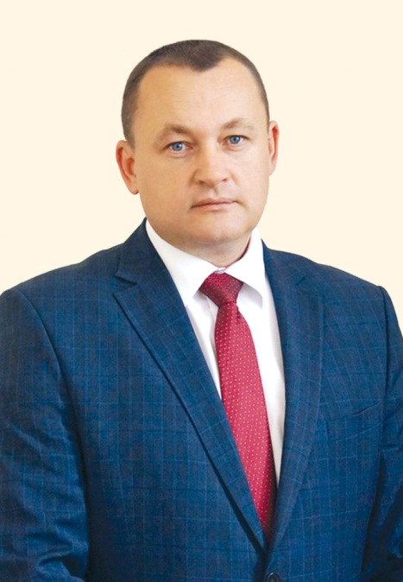
ВИШНЕВСКИЙ СЕРГЕЙ ВЛАДИСЛАВОВИЧ

директор Гродненского областного унитарного полиграфического предприятия «Гродненская типография»

Избирательный округ: Политехнический № 27

График приема:

1-ый понедельник месяца с 17.30 до 19.00
(г.Гродно, ул. Лизы Чайкиной, 49, ЖЭС № 4),
предварительная запись на прием по телефону:
53-17-71

3-ий понедельник месяца с 17.30 до 19.00
(г.Гродно, ул.Суворова, 254, УО «Гродненский государственный политехнический колледж»),
предварительная запись на прием по телефону: 53-40-44

